JESENSKA AKCIJA POBIRANJA LISTJA

Naše igrišče krasijo mogočne platane in javorji, ki jeseni svoje liste obarvajo s prelepimi jesenskimi barvami in jih nato odvržejo.

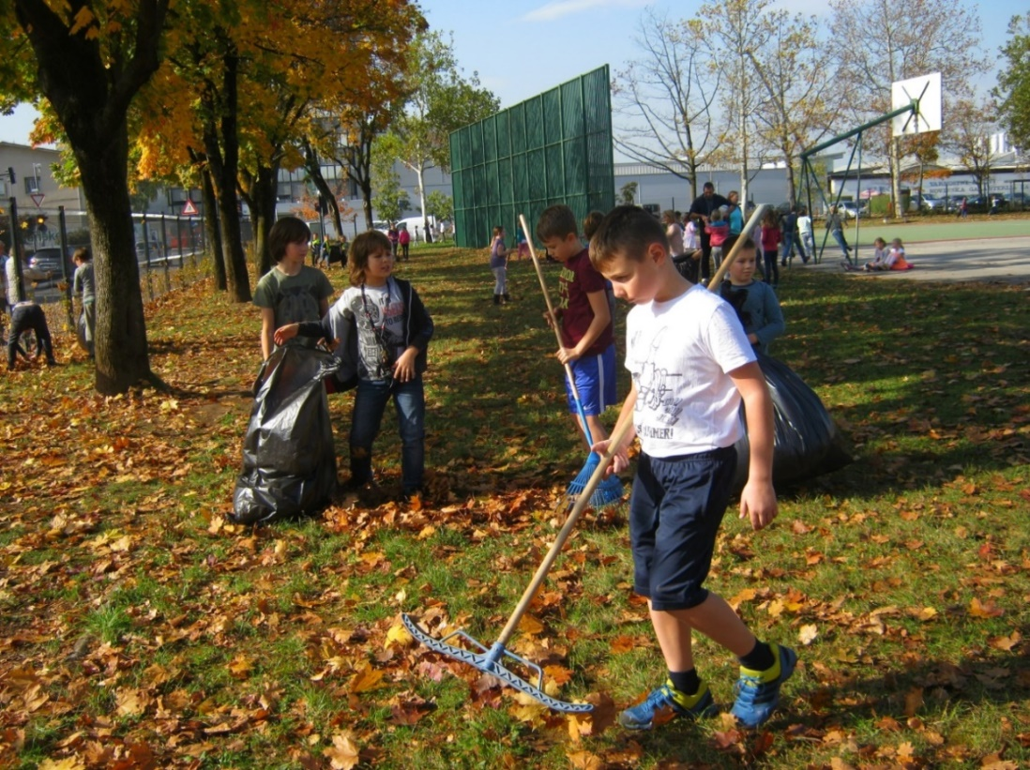

Ker je listja preveč, smo se že drugo leto zapored učitelji in učenci v podaljšanem bivanju odločili, da ga bomo pobirali in tako polepšali igrišče. Delovno akcijo smo izvedli 27. 10. 2017.

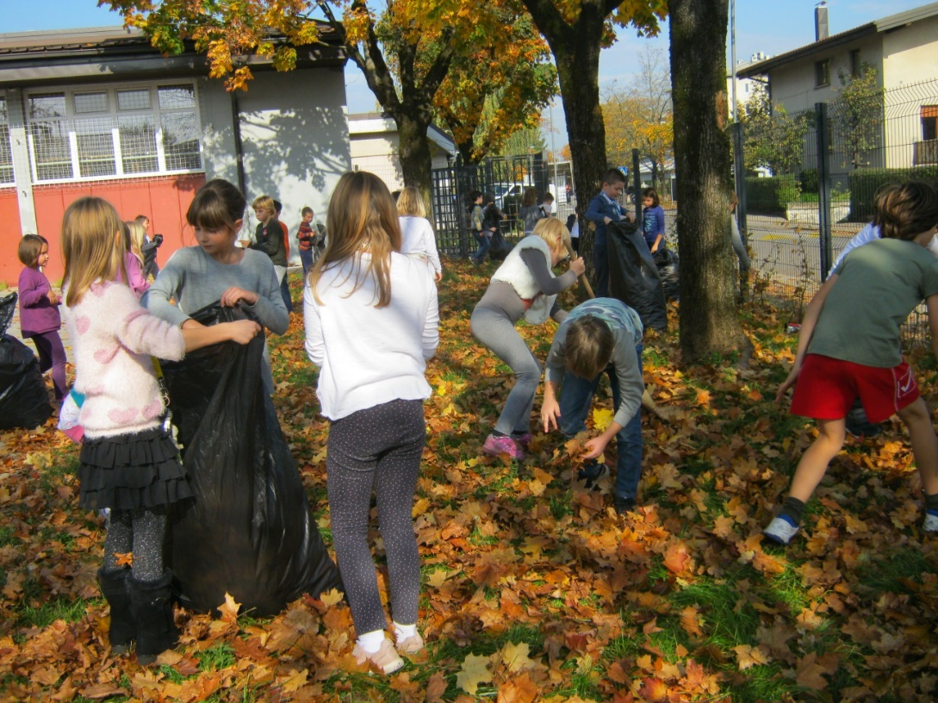

Hišnik je priskrbel grablje, metle in vreče, učiteljice in učitelji so primaknili nekaj motivacijskih besed, učenci pa so navdušeno grabili, pometali in pobirali listje.

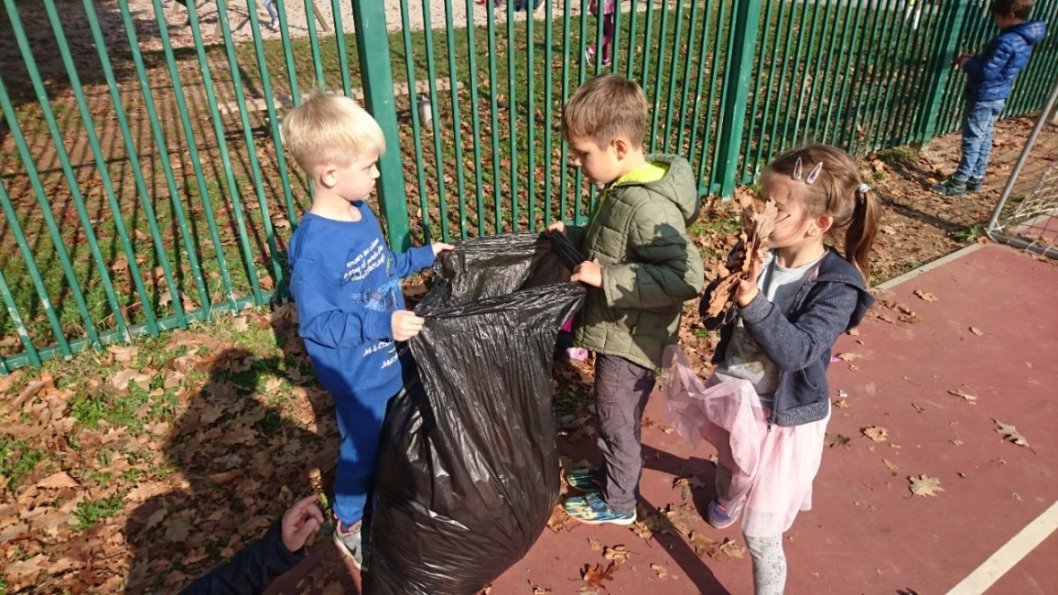

Stopili smo skupaj in delo je teklo kot po maslu. Na svežem zraku in toplem jesenskem soncu smo se razgibali in poskrbeli tudi za naše zdravje. Starejši so pomagali mlajšim, mlajši pa starejšim in tako smo se naučili še nekaj življenjsko pomembnih vrlin, kot so pogajanje za orodje in pripomočke ter spodbujanje sošolk in sošolcev, ki jim je zmanjkalo energije in so potrebovali nekaj dodatnega vetra v svoja jadra.

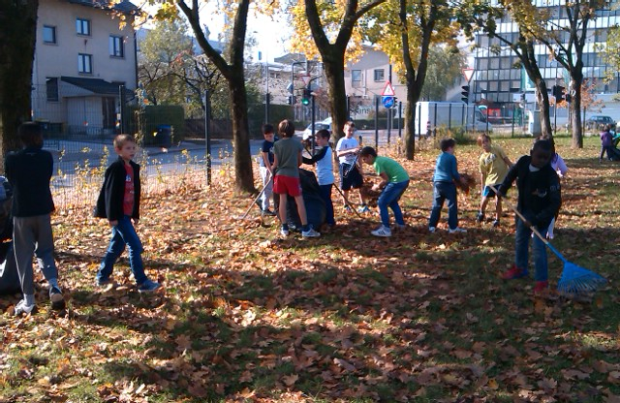

Vzdušje je bilo sproščeno, z listi smo se tudi poigrali in si kdaj pa kdaj z njimi celo malo ponagajali. Najboljši pa je bil seveda skok v kup listja. Nekateri so stvar vzeli precej bolj resno in so med seboj kar tekmovali.

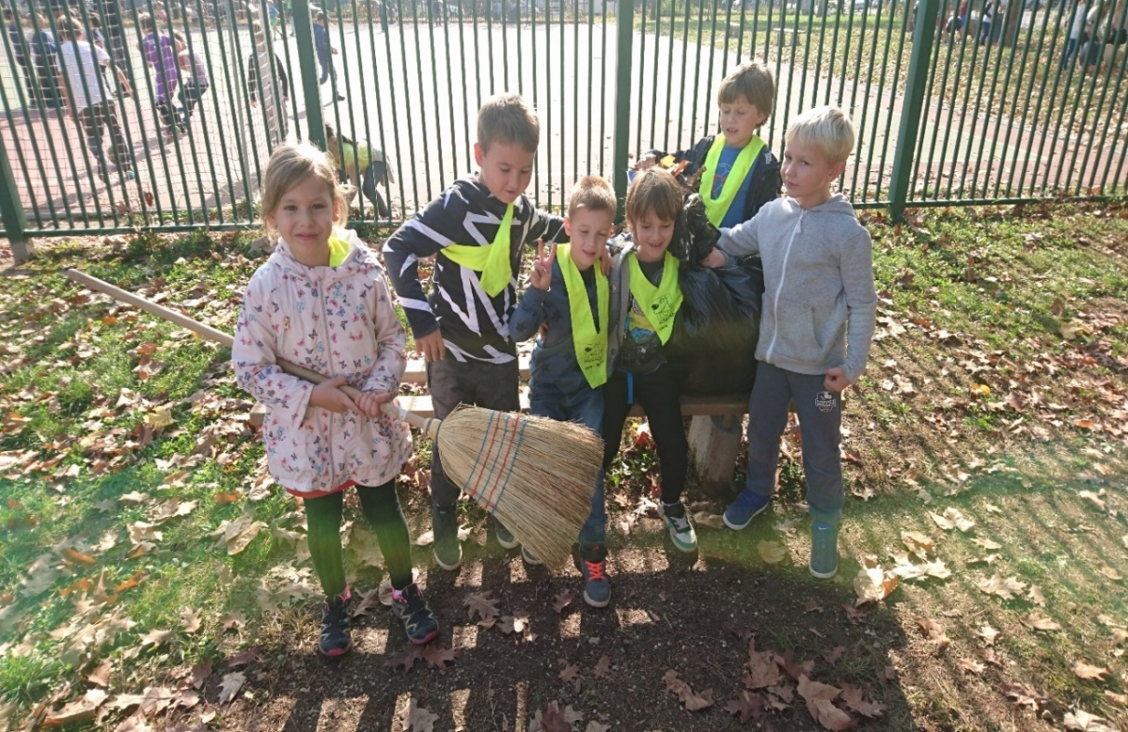

Vreče so se polnile kot za stavo. Zbirali smo jih pri vratih igrišča. Vmes je večkrat ponagajal veter, ki je majal še vedno z listi obložene veje in tako poskrbel, da listja ni zmanjkalo niti za tiste, ki so se akciji priključili kasneje.

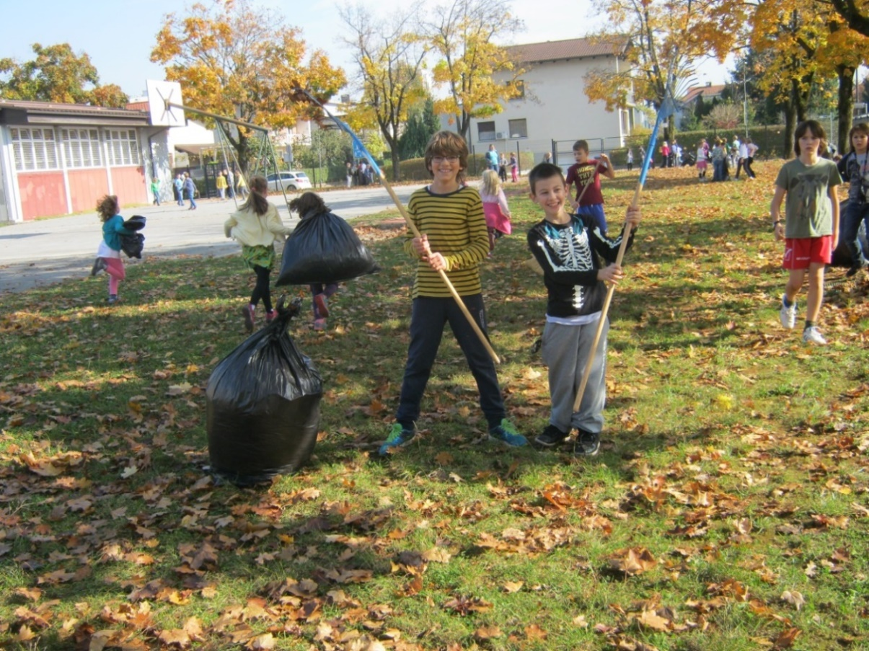

Grablje in metle so veselo vihteli učenci četrtih in petih razredov. Ko so se utrudili, so pomagali tudi malo mlajši. Najbolj so bili nad pobiranjem navdušeni najmlajši. Pridno so nosili okrog vreče in tlačili v njih kupe listov, ki so jih prej nagrabili starejši učenci.

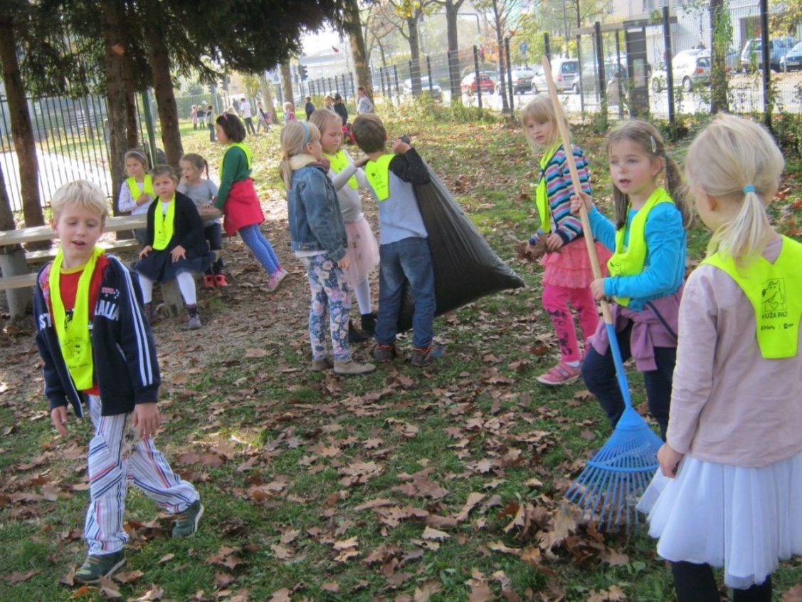

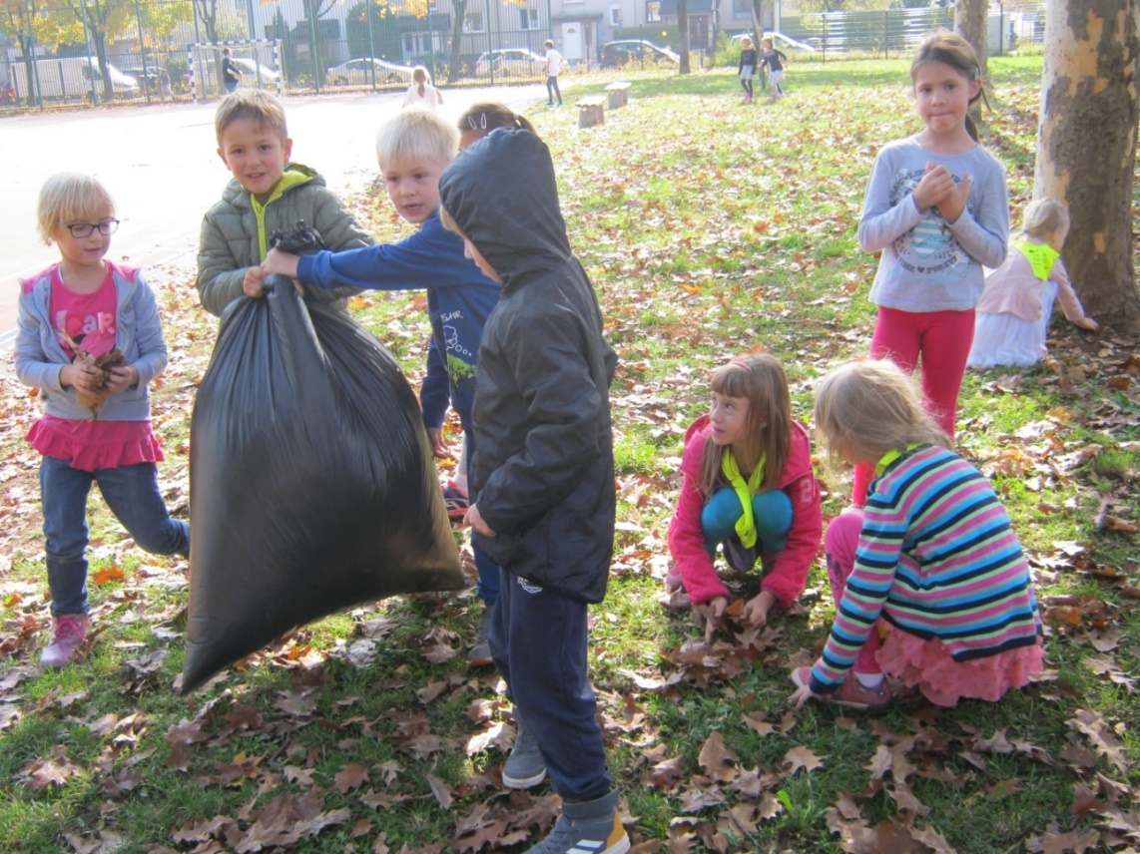

Vreče so se hitro polnile in kmalu smo zbrali ogromen kup do vrha napolnjenih vreč.

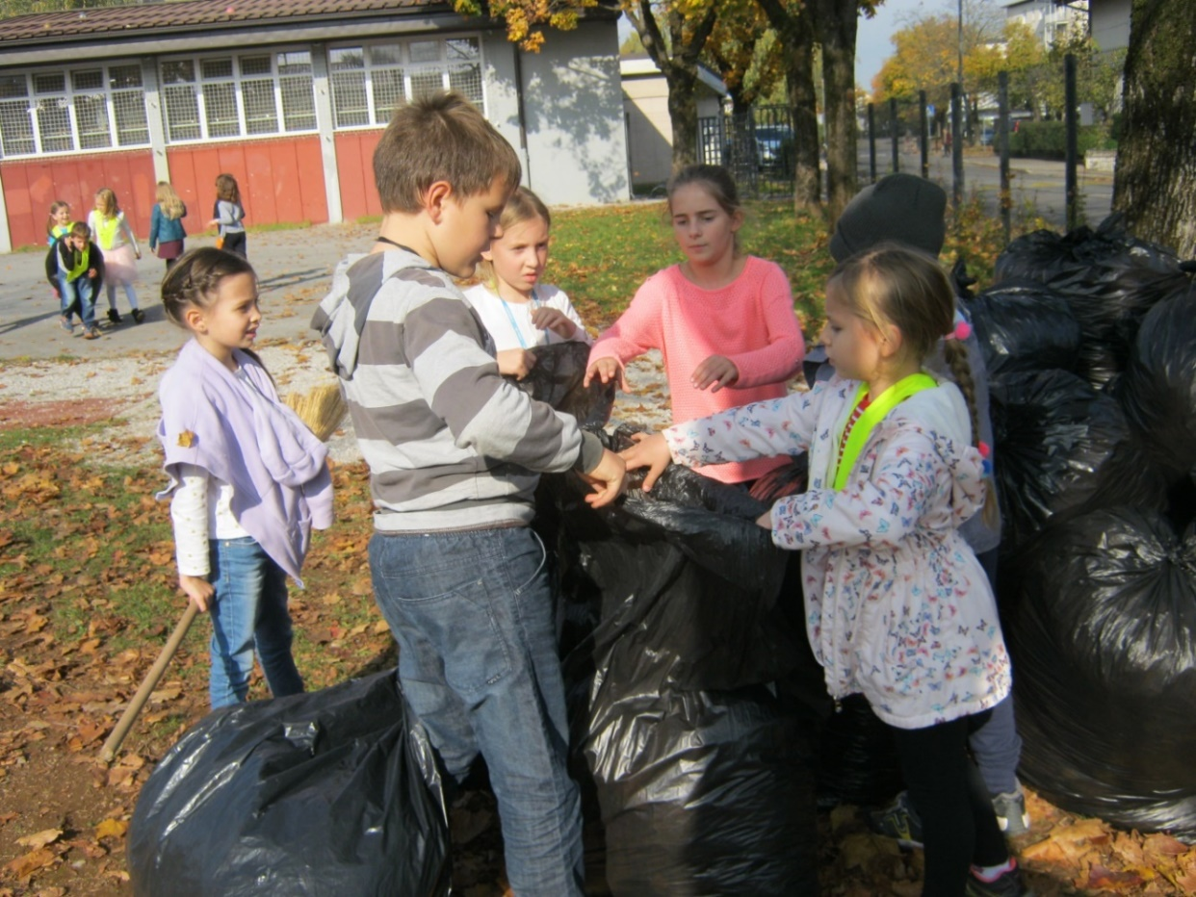

Na pomoč so priskočili tudi pridne učiteljice in učitelji.

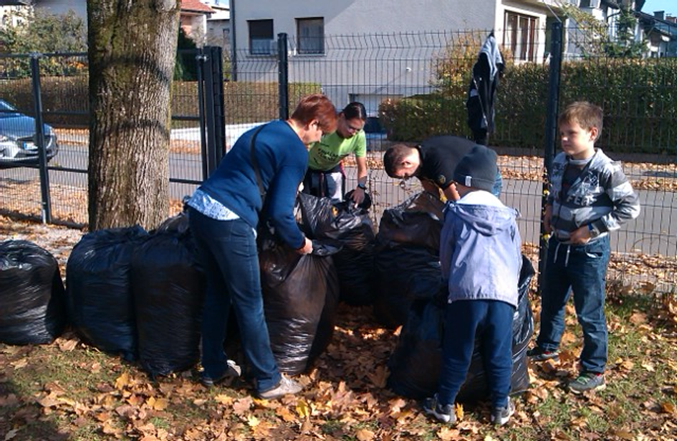

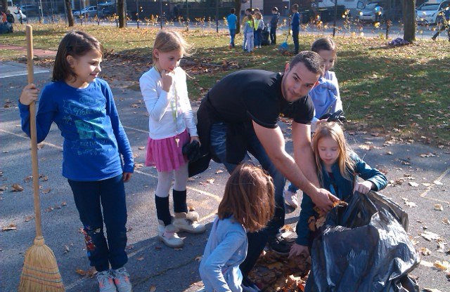

Akcija je bila uspešna, skupaj smo se odlično izkazali, zato smo se odločili, da bomo jesensko akcijo imeli tudi prihodnje leto in bo tako postala tradicionalna akcija v podaljšanem bivanju.

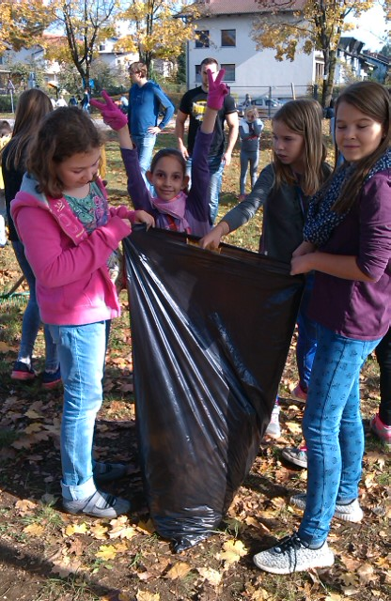

Aktiv podaljšanega bivanja na OŠ Franceta Bevka, Ljubljana

